Частное дошкольное образовательное учреждение
«Детский сад № 254 открытого акционерного общества «Российские железные дороги»

Доклад из опыта работы на тему:
«Развитие творческих способностей
у детей старшего дошкольного возраста
через театрализованную деятельность»
Куликовой Е. Г.
музыкального руководителя



«Ах, детство, детство!
Всё - то в его глазах нарядно, велико,
необъятно, исполнено тайного смысла,
всё зовёт подняться на цыпочки
и заглянуть туда, за небо"
В. Астафьев.

Вы замечали, что при слове театр у человека светлеет лицо, а глаза мечтательно устремляются куда-то вдаль. Не правда ли, есть что-то волшебное в этом слове? О нём написано много книг, его изучает особая наука - театроведение. Ему, театру, посвящены взволнованные страницы
впечатлений знаменитых артистов и тех, кто, пережив незабываемые минуты радости и наслаждения, испытал на себе магическую власть искусства.
О роли театрального искусства в эстетическом воспитании ребёнка известно давно. Участие детей в драматизации сказок, театрализованных играх - всегда праздник. Театр радует детей, развивает и развлекает их. Именно потому театрализованную деятельность так любят дети, а педагоги всего мира широко используют её в решении многих задач, связанных с образованием, воспитанием и развитием ребёнка. Театр - одно из ярких эмоциональных средств, формирующих вкус детей. Он воздействует на воображение ребёнка различными средствами: словом, музыкой, движениями. Кому посчастливилось именно в раннем возрасте окунуться в атмосферу волшебства театра, тот всю жизнь будет воспринимать мир прекрасным, душа его не очерствеет, не ожесточится и духовно не обеднится.
Театральные игры пользуются у детей неизменной любовью. Под театрализованными играми учёные понимают игры в «театр», «сюжетами которых служат хорошо известные сказки или театрализованные постановки по готовым сценариям» (Л. Бочкарёва). Театрализованные игры отличаются от сюжетно-ролевых не только сюжетом, но и характером игровой деятельности. Театрализованные игры являются играми - представлениями, которые имеют фиксированное содержание в виде литературного произведения, разыгрываемое детьми в лицах. В них, как в настоящем театральном искусстве, с помощью таких выразительных средств, как интонация, мимика, жест, поза и походка, создаются конкретные образы. Участвуя в театрализованных играх, дети знакомятся с окружающим миром через образы, краски, звуки.

Театр, построенный на игре и многоплановом общение эмоционально заразительный, провоцирующий двигательную и интеллектуальную активность, признан психологами как идеальная модель обучения. Об этом писали крупнейшие отечественные и зарубежные учёные: Г. Выготский, А. В.Запорожец, Д. Родари и самые знаменитые деятели искусства, включая К. Станиславского.
О чудодейственной силе театра известно давно. Есть такое понятие, как «проблемные дети». Но почти любой недостаток можно повысить до уровня достоинства утверждают И. Медведева и Т. Шишова (профессиональные психологи и драматурги), которые вот уже несколько лет успешно занимаются с детьми и их родителями «куклотерапией». Методика И. Медведевой и Т. Шишовой комплексно воздействует на детей-невротиков с помощью разнообразных театральных приёмов: этюдов, игр, специально заданных ситуаций. В результате жадность постепенно превратится в бережливость, застенчивость - в обстоятельность, агрессивного ребёнка сделает защитником слабых. Театральные игры лечат «проблемных детей». Дошкольный возраст - это тот благоприятный возраст, когда посещение театра может одарить ребёнка ни с чем несравнимыми впечатлениями и оставить след на всю жизнь. С развитием системы общественного дошкольного воспитания театр прочно вошел в жизнь детей дошкольного возраста. Т. Н. Караманенко и Ю. Г. Караманенко разработали одно из первых и наиболее популярных пособий для воспитателей по использованию разных видов кукольного театра. Благодаря этому пособию, арсенал средств педагогического воздействия на детей обогатился разными видами театров, что повысило активность привлечения самих детей к театральной деятельности. Благодаря специальным педагогическим исследованиям было установлено следующее: самостоятельно в театральные игры даже дети старшего дошкольного возраста не играют. Наибольший интерес у них вызывают игры драматизации по предложению педагога и под его руководством (Л. Фурлина). Но, если с первой младшей группы дети с помощью воспитателя будут разыгрывать народные песенки, потешки, а во второй младшей группе, используя фигурки плоскостного театра, будут продолжать заниматься этим, то уже в среднем возрасте театрализованная деятельность возможна как самостоятельная (А. Сигуткина). Было установлено, что дети пятого года жизни в процессе театральной деятельности активно стремятся вносить в исполнение ролей личное, индивидуальное своеобразие (Н. Карпинская).
А в старшем дошкольном возрасте становится возможным специальное обучение детей способам художественно-образной выразительности (В. Кофман).
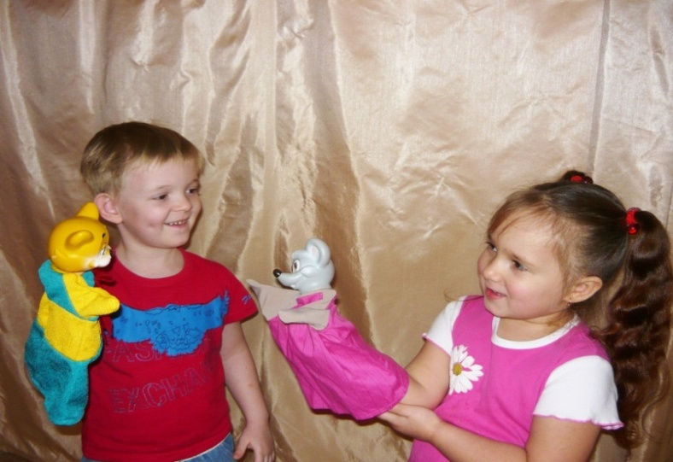

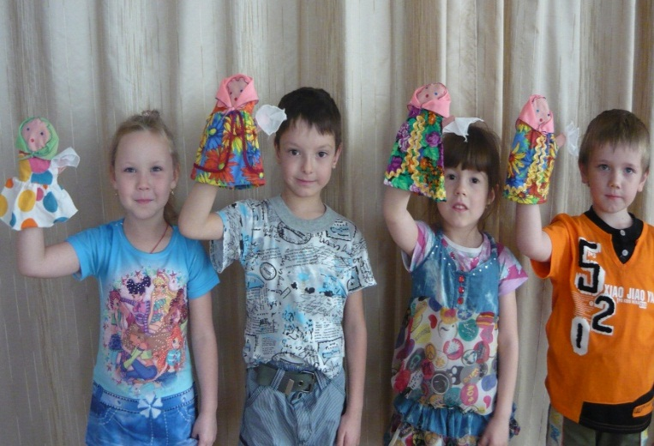

Актуальна программа «Театр-творчество-дети», авт. Н.Ф.Сорокина и
Г. Миланович. С самых ранних лет ребёнок стремится проявлять творчество. Поэтому важно создать атмосферу свободного выражения чувств и мыслей, поощрять желание малышей быть непохожими на других, разбудить их фантазию, попытаться максимально реализовать творческие способности.
Программа «Арт-фантазия», авт. Э.Чурилова состоит из четырёх разделов:
1. Театральная игра
2. Ритмопластика
3. Культура и техника речи
4. Основы театральной культуры.
Все разделы объединены общими задачами, такими как развитие произвольного внимания и памяти, воображения и фантазии, активизация ассоциативного и образного мышления. В каждом разделе есть свои специфические особенности. «Театральные игры» прекрасно развивают умение действовать согласованно, помогают приобретать навыки общения, побуждают активность и находчивость. «Ритмопластика» помогает детям раскрепоститься, научиться владеть своим телом, координировать свои движения, свободно ориентироваться в пространстве. Очень полезно пособие Т.Н. Дороновой «Развитие детей в театрализованной деятельности». Цель данного пособия - помочь воспитателям, с минимальными затратами сил и времени организовать и провести работу по театрализованной деятельности. Предлагаемая система нацелена на развитие способностей каждого ребёнка, формирование творческого воображения и развития коммуникативности. Работа по данному пособию обеспечивает эмоциональное благополучие каждого ребёнка, способствует его своевременному и полноценному психическому развитию и приобщению к общечеловеческим ценностям. Учёные единодушны во мнении, что театр является одним из самых ярких, красочных и доступных восприятию ребёнка сфер искусства. Он доставляет детям радость, развивает фантазию и воображение, способствует творческому развитию ребёнка, формированию базиса его личностной культуры. Но эстетической значимости и влиянию на общее развитие ребёнка в театрализованной деятельности по праву принадлежит почётное место рядом с музыкой, рисованием, лепкой. Театр является самой древней и мудрой школой жизни, школой нравственного воспитания. Занятия театрализованным искусством не только развивают определённые художественные способности, но и общечеловеческую универсальную способность к творчеству в любой области. Поэтому заниматься театральным искусством с дошкольниками нужно обязательно.
Более углублённо развитием детей в театрализованной деятельности я начала заниматься с 1997 года. Считая, что в ней не только полно раскрывается индивидуальность ребёнка, но и формируется гармоничная личность. К работе с детьми по театрализованной деятельности приступаю в октябре. Для этого я выделяю специальное время. Оптимальное время для проведения совместной деятельности с детьми - вторая половина дня, а индивидуальную работу провожу в утренние и вечерние часы. Для себя я поставила задачу, что итогом этой работы будет постановка спектакля в подготовительной группе. Ознакомление детей с театром я начинаю с беседы.

С детьми выясняю такие вопросы: что делают в театре зрители, кто участвует в спектакле, кто шьёт костюмы, кто изготавливает декорации, как устроен театр. В результате я выяснила, что дети недостаточно знают о театре. В работе по ознакомлению детей с театром я использовала различные приёмы: иллюстрации, рассказы, посещение драматического
театр. Всё это позволило сформировать у детей представление о театре, как виде искусства. Дети стали понимать, что такое партер, сцена, занавес, кулисы, авансцена.

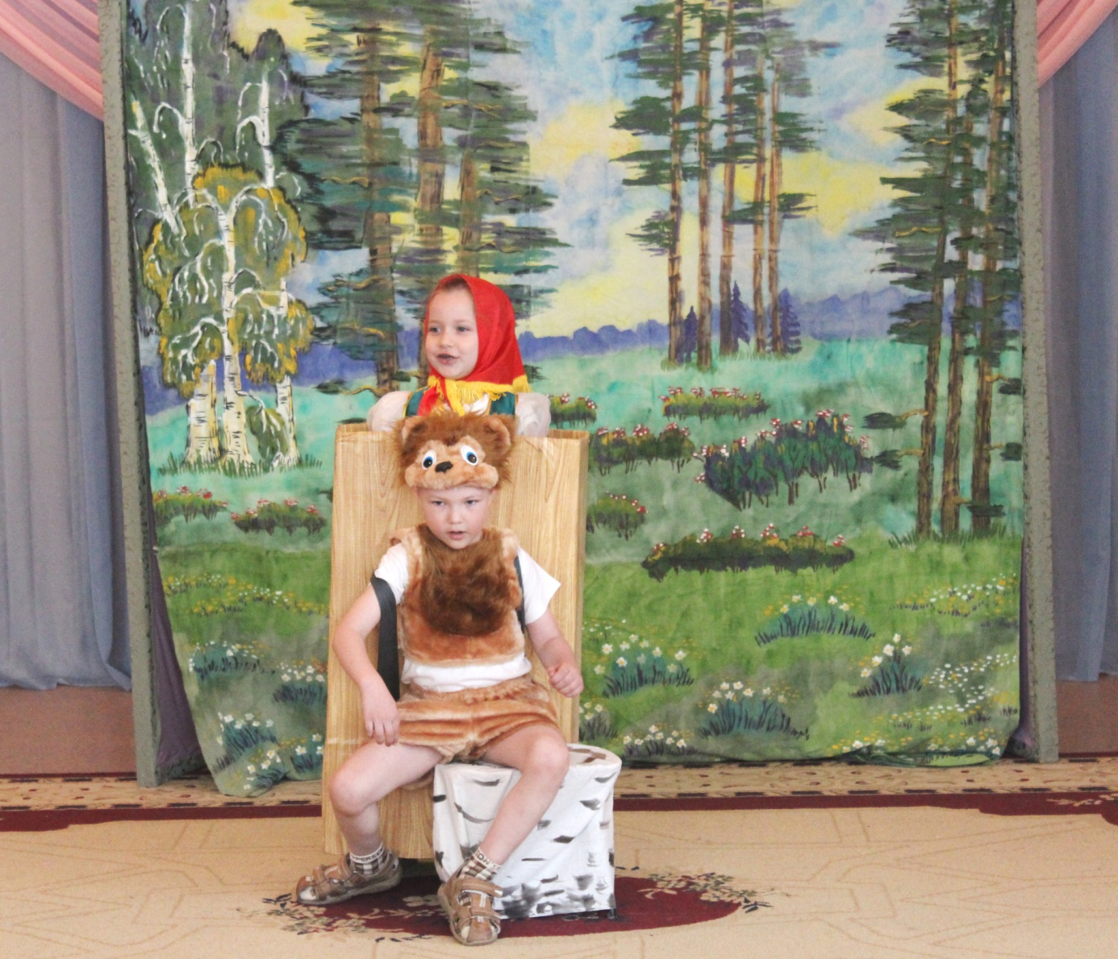

Хочется особо остановиться на этапах подготовки спектакля.
- этап - подготовка к спектаклю.
- этап - работа над спектаклем.
Рассмотрим методику работы с детьми на 1 этапе:
Заинтересовываю детей содержанием сказки Г.Х.Андерсена «Дюймовочка». Прослушали сказку «Дюймовочка» инсценировка
С. Богомазова, муз. Э.Грига и Ю.Никольского. Знакомлю детей с текстом пьесы (сценарий Г.Крыловой).
Интересуюсь, нравится детям сказка или нет? Получив положительную оценку, беседую с детьми о персонажах сказки. Предлагаю детям проявить фантазию, придумать подробности жизни некоторых персонажей. Вся эта работа помогает детям глубже разобраться в характерах героев, понять их внутренний мир. После предварительной подготовки приступаю ко второму этапу - работе над ролью, разучиванию музыкальных номеров, текста пьесы. Вначале кратко, но достаточно убедительно даю художественно описание того места, где будет происходить действие инсценировки: дом, лес, болото. Анализирую с детьми события, которые описаны в тексте, формируя у детей интерес к ним, веру в реальность происходящего и желание участвовать в этом, приняв на себя определённую роль. В создании образа большое значение отводится речевым характеристикам героев, главная задача - говорить выразительно, но по-своему. Роль ласточки из сказки «Дюймовочка» досталась Насте - девочке скромной и тихой, с невыразительной речью. Работая буквально над каждым словом, текст, произносимый ею, начинал звучать выразительнее. С каждой репетицией речь Насти становилась осмысленнее, она стремилась передать речевой интонацией душевные переживания персонажа. Работая над ролью, я стремилась, чтобы Настя внимательно слушала текст, добивалась понимания каждой фразы. В результате девочка смогла донести до зрителя живой, яркий сценический образ.
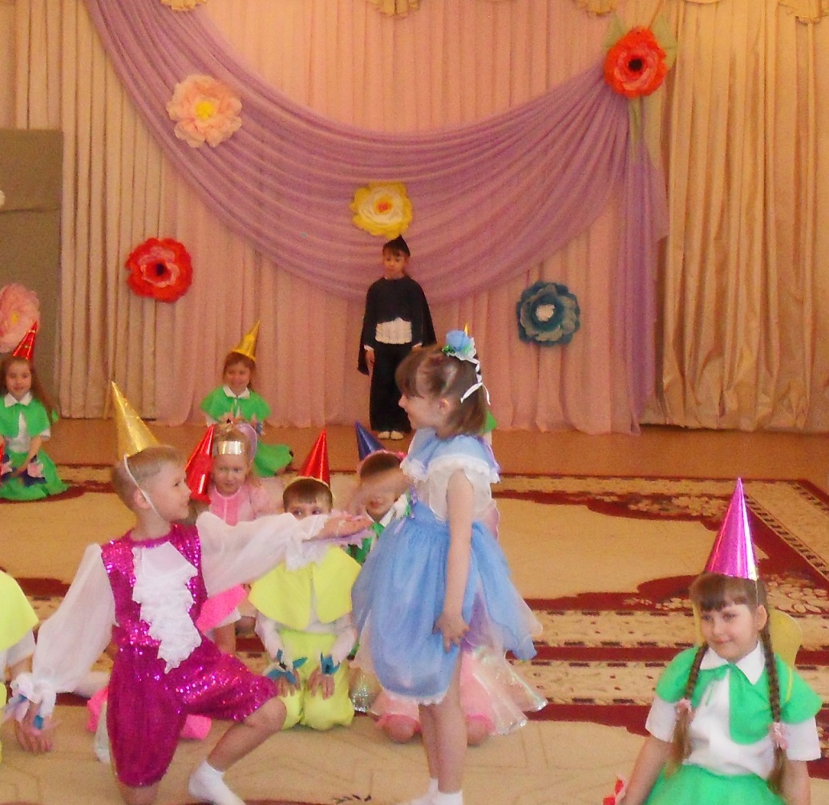
В процессе работы над выразительностью реплик персонажей, собственных высказываний незаметно активизируется словарь ребёнка, совершенствуется звуковая сторона речи. Новая роль, особенно диалоги персонажей, ставят ребёнка перед необходимостью ясно, чётко, понятно изъясняться. В процессе работы заметно улучшилась диалогическая речь у Жени, Вики, Саши. Эти дети научились активно пользоваться словарём. Дети хорошо понимают и разыгрывают диалоги, построенные на контрастных интонациях. В работе использую все подходящие случаи в повседневном общении, игре, чтобы упражнять детей в разнообразном интонировании самых привычных слов: например слово «Здравствуйте!» произносим радостно, приветливо, добро, угрюмо. «До свидания» - с сожалением, с огорчением, с надеждой на скорую встречу. Работа над интонацией очень нравится детям. И, хотя не сразу всё получается, дети занимаются этим с необыкновенной увлечённостью. В этой работе мне помогает разыгрывание различных этюдов: «Лягушки», «Сапожник», «В гостях у королевы». Чтобы сформировать контрасты использую сценки-диалоги. В процессе работы особенно выразительной стала речь Вики и Андрея, играющих «Красную шапочку и Серого волка». Речь их стала чёткой, понятной.

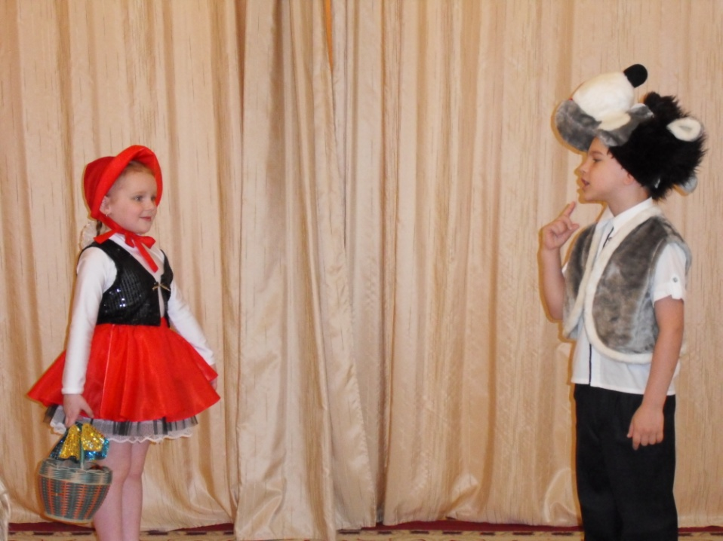

В этой работе мне «помогают» знакомые детям стихотворения. В процессе работы читаю «Наша Таня громко плачет». Прошу детей повторить стихотворение с разными интонациями. У некоторых получаются новые варианты.
Например: у Яны К. - грустно, у Юли К. - весело, у Ани К. - насмешливо, а у Насти К. – с состраданием. На занятиях я объясняю детям, что актёр должен не только выразительно говорить, но и двигаться, владеть выразительными жестами, которые также помогают передать характерные особенности персонажа. Работу начинаю с простых заданий. Как показать «мне горячо», «мне очень больно», «я замёрз».
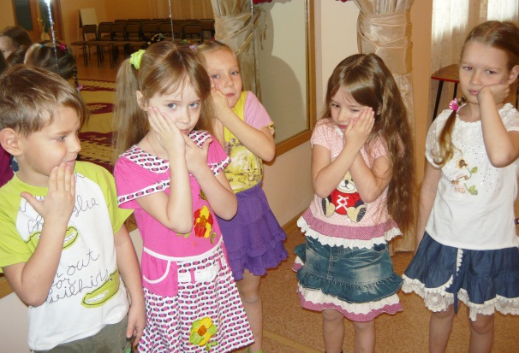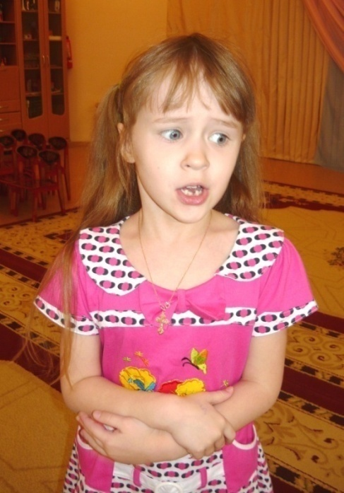

Далее задания усложняю, включая в них действия. В результате дети могут выразительно показать, как они убирают дом, моют посуду и.т.д. В работе над выразительностью жеста очень полезны этюды М. Чистяковой. Очень интересны и нравятся детям этюды на стихотворения С.Михалкова «Бараны», А. Барто «Девочка - рёвушка». Моя задача - научить детей, с помощью жестов и мимики выражать своё эмоциональное состояние. На занятиях предлагаю детям ряд мимических этюдов: « первый снег», «новая игрушка», «сладкая конфета». Дети с лёгкостью передавали состояние
«съел кислый лимон», «горький перец», и.т.д. Работа над этюдами – важный этап, особенно в период подготовки спектакля. Этюды своеобразная школа, где дети постигают основы актёрского мастерства. Эта работа особенно эффективна для детей логопедической группы. Сюжетные этюды провожу с ними в групповой форме. В групповом этюде более свободно двигаются застенчивые, малоактивные дети. Движения товарищей помогают им исправлять ошибки, почувствовать уверенность в себе. С каждым новым исполнением дети совершенствуют свои движения. В результате, группа детей научилась перевоплощаться не только в других людей, животных, но даже в «предметы», окружающие нас.
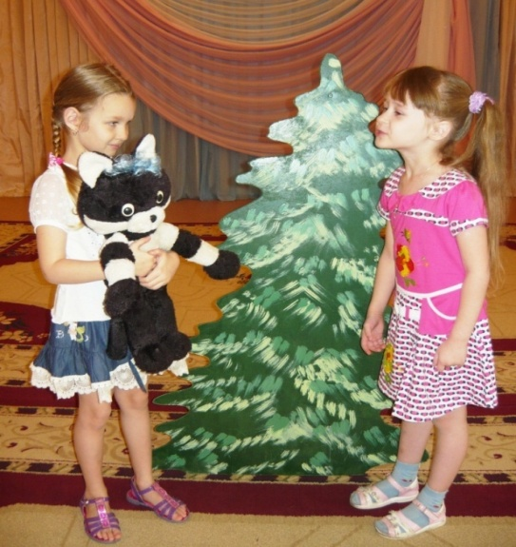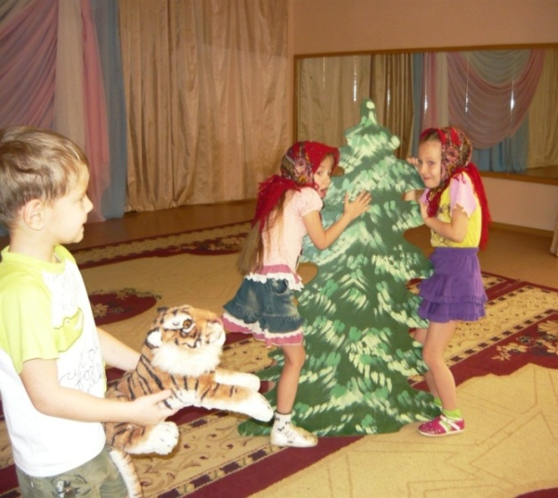

Индивидуальные этюды наиболее сложные. Они требуют от детей сосредоточения всех сил и умений. Индивидуальный этюд вначале провожу с одним ребенком, без других детей. Затем объединяю в работе над этюдом двух – трех детей, они двигаются, другие оценивают их движения. Этот приём использую в целях проверки умения детей разобраться в правильности и неточности движений товарища. Ребёнок сравнивает действия исполняющего со своими, видит варианты исполнения. То, что дети не могут выразить словами, они пытаются выразить с помощью пластики, мимики, движений. Например, в сцене «Райский сад» из спектакля «Аленький цветочек» дети почти сразу придумали танцевальную характеристику образу «цветов» на муз. П.И. Чайковского «Вальс цветов», и образ «Леших» на музыку Э. Грига «В пещере горного короля». Используя хорошо знакомые, а также придумывая свои движения, дети очень старались добиться полного слияния музыки и движений. Чем больше они вслушивались в музыку, тем выразительнее и интереснее становился танец. Работая над спектаклем, я убедилась, что все дети, даже самые стеснительные, вовлекаясь в интересный творческий процесс, раскрепощаются, проявляют выдумку и находчивость. Речь становится более ясной, а движения более выразительными. Дети «творят», и выдумывают с необыкновенной увлечённостью.
Огромное влияние на развитие творческого воображения оказывает музыка. Музыку к спектаклям я подбираю исходя из того, что она должна раскрыть образность и действия героев, в соответствии с видением спектакля. Так, в спектакле «Дюймовочка» появились музыкальные номера: «Цветок» - на муз. Л. Бетховена «К Элизе» (сцена появления Дюймовочки).

«Осенние листочки» на муз. А. Петрова из к/ф «Осенний марафон». Танцевальная композиция «Бабочки» на муз. П. Мориа. Танцевальная импровизация «Ласточка» на муз. Г. Гладкова «Добрая фея». Инсценировка сказки «Дюймовочка» - музыкальная. В ней много вокальных номеров. Мелодии песен поражают своей красотой и оригинальностью. Они доступны для исполнения маленькими артистами: «Песня Дюймовочки», «Песня Крота», «Песня Эльфов». В сказке «Аленький цветочек», в отличие от предыдущей, нет вокальных номеров. В ней преобладают танцы и хороводы. В постановке наряду с русскими народными мелодиями, звучит много классической музыки. Я использовала произведения П.И Чайковского, Э. Грига, С. Прокофьева.
Работая над ролью, стремлюсь подвести детей к необходимости создания неповторимого своеобразия каждого образа, в котором им предстоит действовать. Работая с Алешей над образом сына жабы, я заметила, что этот персонаж вызывает у него неприязнь. Я постаралась убедить Алешу, что любой герой, даже отрицательный очень необходим и важен в спектакле. Я постоянно ставила перед ребенком вопрос: «Какой твой лягушонок?», «Как он выглядит?», «А как показать зрителям хорошее у него настроение или плохое?». С каждым разом Алеше становилось все интересней и интересней работать над ролью. Речь его становилась четкой, пение и движения выразительными. Ему удавалось с легкостью перевоплощаться в персонажа, которого играл. В работе над спектаклем я дала возможность каждому ребенку сыграть свой образ в зависимости от уровня развития воображения, музыкально-пластических возможностей и собственного опыта. В результате получились интересные, не похожие друг на друга лягушата в сцене «Болото» из спектакля «Дюймовочка».

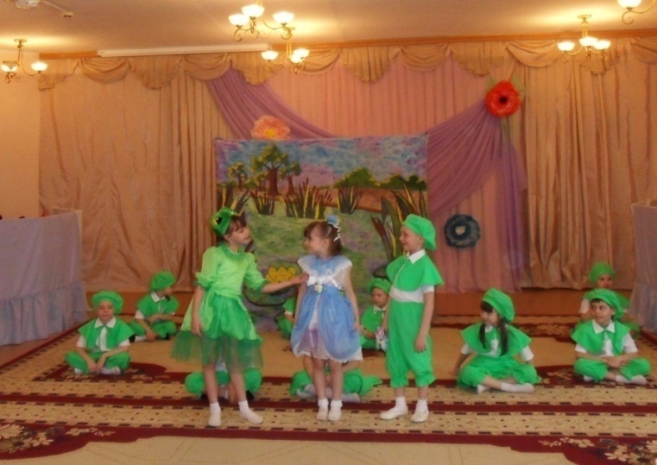
В процессе работы над спектаклем очень осторожно подхожу к распределению ролей. Все желающие могли попробовать себя в разных ролях и только сообща дети и взрослые выбрали тех, кто наиболее непосредственно и удачно создавал образ того или иного героя сказки. Дети сами решали, у кого лучше получается роль, и кто должен играть. К концу работы над спектаклем каждый ребенок мог не только сыграть свою роль, но и несколько других ролей. Более выразительно роль Дюймовочки получилась у Юли – девочки очень жизнерадостной, улыбчивой, нежной. Ей очень легко давались сцены, где героиня радовалась, смеялась. А в сценах, где героиня плачет, грустит, пришлось немного поработать. Некоторым детям достались роли отрицательных персонажей, а кому-то и вовсе эпизодические. За время работы над спектаклем у детей сформировался творческий коллектив, в котором каждый ребенок чувствовал себя талантливым и необходимым. Объединённые общим делом дети стали гораздо дружнее, у них выросло чувство ответственности, появилась уверенность в себе. У каждого сложилось ощущение значимости в коллективной театрализованной деятельности. В результате спектакль получился интересным, с динамичным развитием сюжета, яркими музыкальными номерами, своеобразными и неповторимыми персонажами.

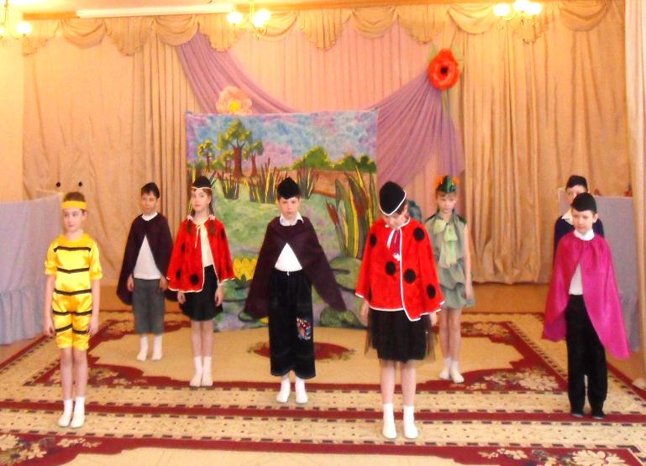

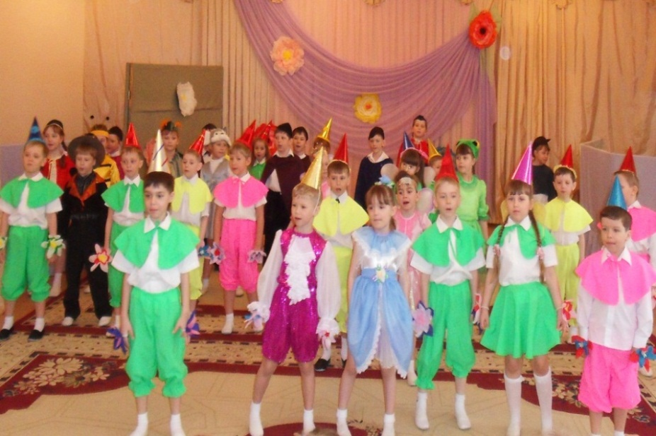

Наблюдения показали, что наградой для детей является торжественное представление каждого ребёнка зрителям индивидуально, как главного действующего лица данного спектакля. Поэтому, важнейшей частью методики работы с детьми является заключительная часть спектакля. Педагог говорит: «В нашем спектакле роли исполняли замечательные, заслуженные артисты нашей группы: Вика Ф., Маша Ж., Дима М., Каролина Р., и.т.д.» А зрители должны наградить каждого исполнителя бурными аплодисментами.
На протяжении всей работы я поддерживала тесную связь с родителями воспитанников. Проведя индивидуальные беседы, выяснила, что они редко посещают с детьми драмтеатр, ТЮЗ, затрудняются в организации праздников дома. Групповые консультации «Я справляю день рожденья», «У нас сегодня праздник», выступления на родительских собраниях, оформление папок-передвижек « Домашний театр», «От природы музыкален каждый» помогли родителям по-новому подойти к данному вопросу. Они стали чаще интересоваться успехами детей, помогать им правильно оценивать полученные результаты. О многих родителях вспоминаю с благодарностью за их трогательное и серьёзное отношение к выступлениям детей.
Они принимали активное участие в просмотре всех спектаклей, переживали за своих детей, помогали советами, идеями в воплощении образов.
Хочется несколько слов сказать о создании костюмов и декораций. Покупка и заказ в ателье костюмов не всегда соответствует финансовым возможностям детского сада. Поэтому используем все имеющиеся ресурсы: старые вещи, элементы имеющихся костюмов, собственные руки. Некоторые костюмы помогают сделать родители. А яркие, красочные декорации - это результат совместного творчества музыкального руководителя, преподавателя по изодеятельности и воспитателей.

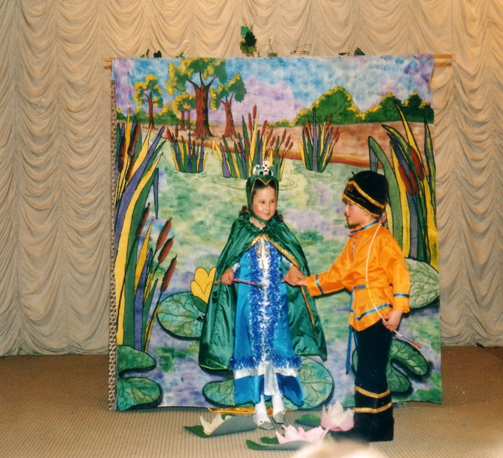

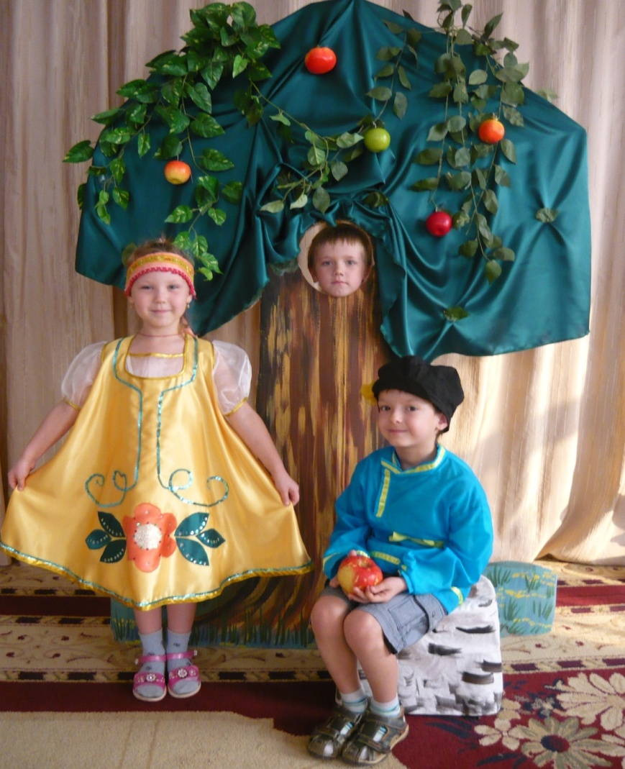

Воспитатели так же активно участвуют в подготовке и проведении развлечений, праздников, спектаклей. Со мной они советуются, как лучше организовать театральную деятельность на группе. С воспитателями постоянно провожу консультации «Организация самостоятельной деятельности детей», «Организация игр–драматизаций», практикумы по освоению ролей в сказках, праздниках, развлечениях. В результате на группах эстетически оформлены театральные и музыкальные уголки. При помощи пособий в повседневной деятельности дети закрепляют навыки, полученные на музыкальных и театральных занятиях. Большая помощь со стороны воспитателей позволила добиться положительных результатов, театр прочно вошел в жизнь детей. Они разыгрывают в группах сценки кукольных спектаклей, без чьей-либо помощи.

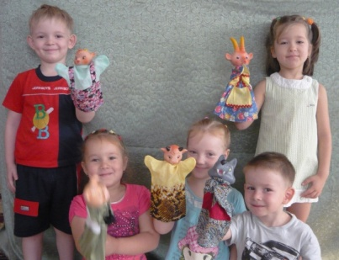

За 15 лет работы в данном дошкольном учреждении, репертуар дошкольников пополнился спектаклями: «Кошкин дом», «Аленький цветочек», «Дюймовочка», «Муха- Цокотуха», «Зайка ищет новый дом», «Гуси – лебеди», «Красная Шапочка». Детьми было разыграно немало сценок с небольшим количеством участников, которые я включала в сюжетную ткань сценариев праздников и развлечений: «Снеженика», «Бал у Царя Гороха», «Царица Ночь», «Путешествие по сказкам», «В царстве Кощея».

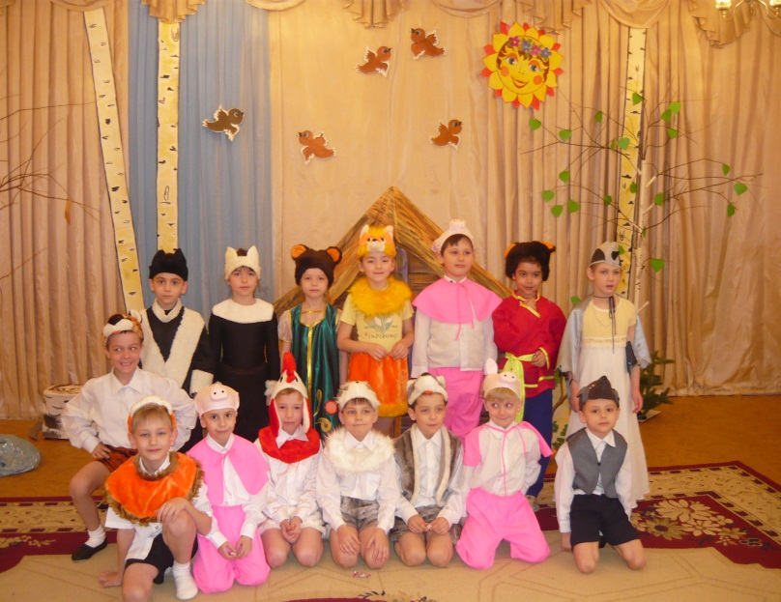
Для развития творческих способностей через театрализованную деятельность в ДОУ созданы все необходимые условия: различные виды театров, костюмерная, реквизиты для разыгрывания сценок и спектаклей. Имеются большие и малые ширмы, красочные декорации, собрана и постоянно пополняется видео и аудиотека.
конусный театр настольный театр
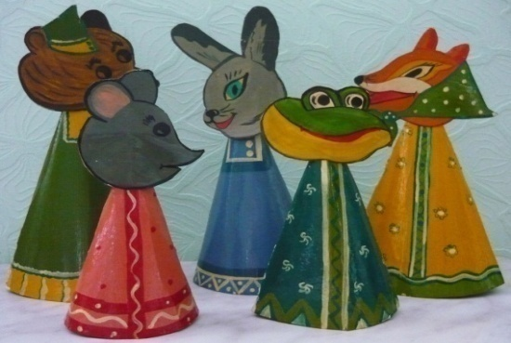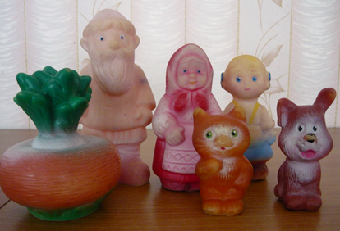

театр би-ба-бо
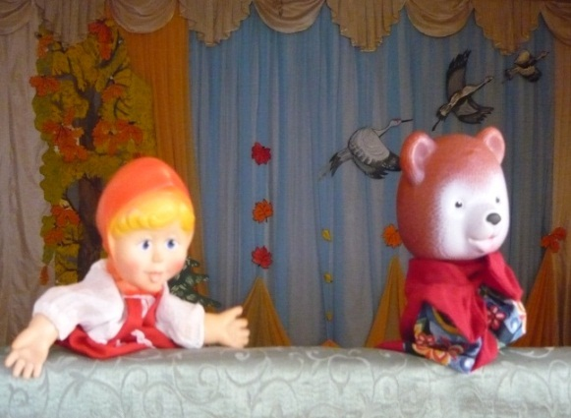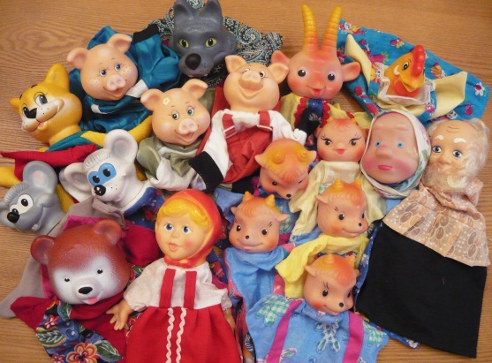

фланелеграф

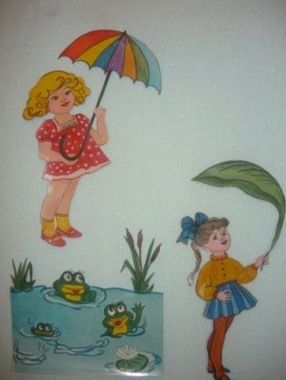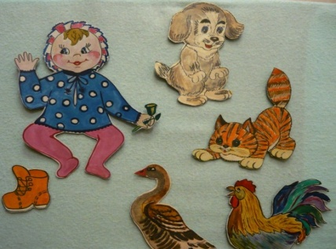

театр перчаток настольный театр
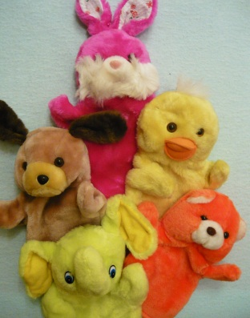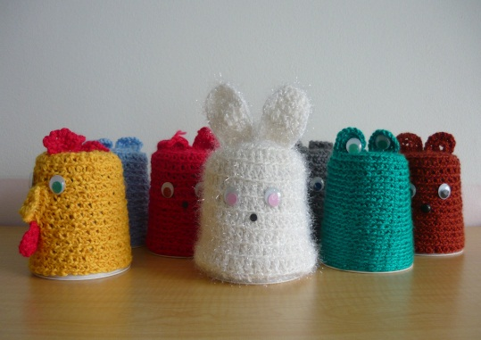

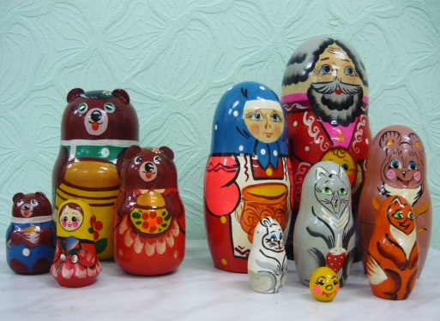

театр картинок театр масок
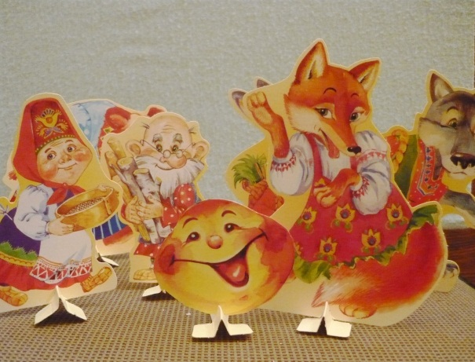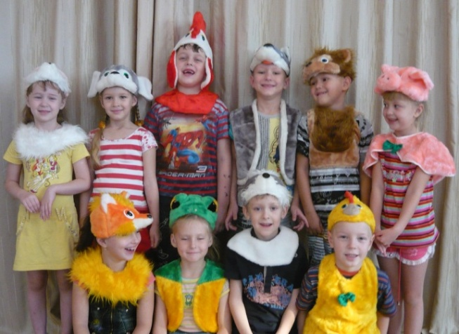

Систематическая работа по развитию детей в театрализованной деятельности даёт свои положительные результаты. Педагоги отмечают, что улучшается выразительность речи, возрастает уровень развития связной речи, уровень развития воображения. Дети стремятся проявить себя, они свободны в общении, раскрепощены в движениях.
Особенно это важно для детей логопедических групп, которые в большей степени неуверенны в себе, застенчивы, скованны в движениях. Я получаю огромное удовольствие, когда вижу, с каким удовольствием дети бегут ко мне на занятия, как у них горят глаза во время репетиций, как они входят в образ и придумывают для него действия, как они преображаются во время спектакля. Я думаю, что это хорошая основа для развития свободной, яркой личности, готовой и способной к творческому преобразованию.



